Экскурсия дошкольников в музей Боевой Славы.

Всё дальше уходит от нас эта дата – 9 мая 1945 года. Наше поколение не проникнуто тем временем, теми надеждами и страхами.

В нашем детском саду ведётся активная работа по патриотическому воспитанию. Очень важную роль в развитии нравственных чувств и качеств личности играет посещение детьми **музеев**, памятников героев Великой Отечественной войны. Воспитанники дошкольных групп при МБОУ СОШ с.Большой Труёв группы "Улыбка" посетили школьный музей Боевой Славы. Дети узнали много интересного о событиях Великой Отечественной Войны, о подвиге русского солдата, о мужестве наших прадедов, рассматривали экспонаты. Среди них каски, фляжки, шинель, личные вещи наших земляков - участников ВОв. Также гостям были представлены стенды с фотографиями, документами, биографиями, письмами и книгами.

Экскурсия получилась познавательной и интересной, позволила окунуться в прошлое и прикоснуться к печальной, но героической истории нашей страны и малой родины...

Школьный музей Боевой Славы рад встречать гостей!

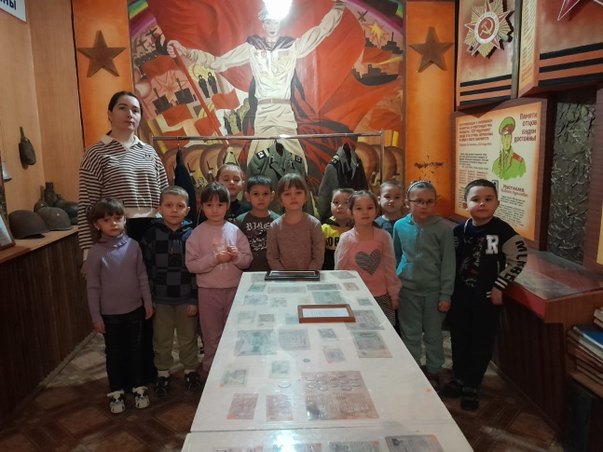 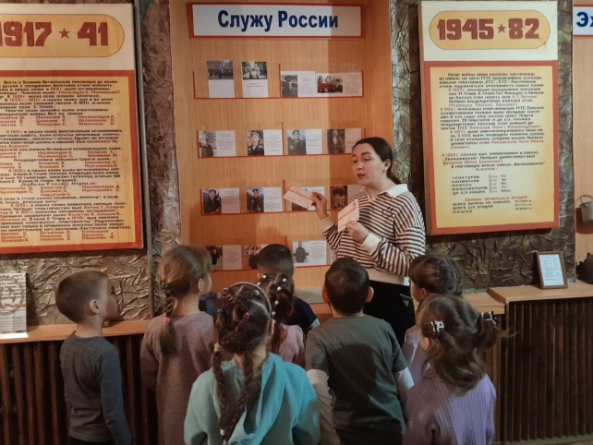

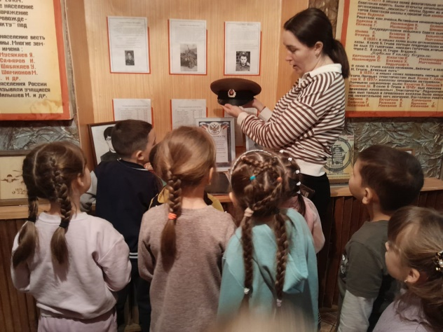 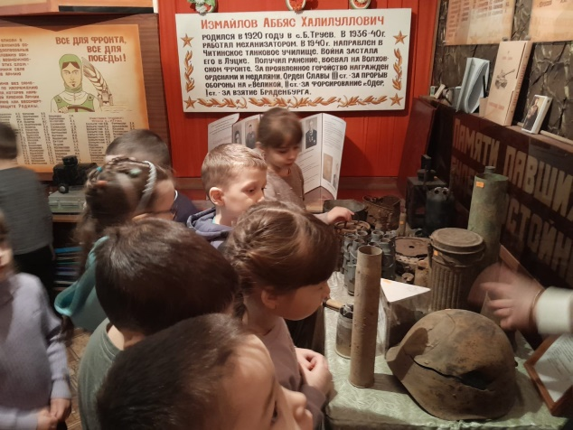

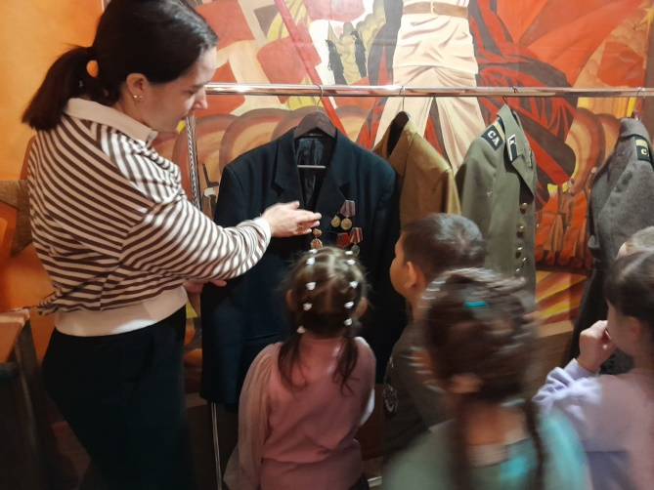

Воспитатель:Амирова В.М.